SequoiaDB文档操作说明

操作流程
现阶段文档会在 SVN: http://192.168.20.11/sequoiadb_doc 上面，主要包括以下几个部分：
  - SdbDoc_Cn：中文文档
  - SdbDoc_En：英文文档
  - Conf_x.xx.xml：文档目录配置（x.xx对应版本号）
  - api：各驱动的api文件
  - images：文档内图片

以SdbDoc_Cn为例，如图所示：
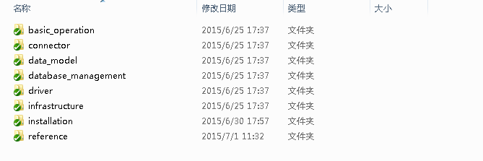
现需要在根目录上添加文件夹release_note，并在文件夹中添加文件release_note.md，添加后commit至svn上
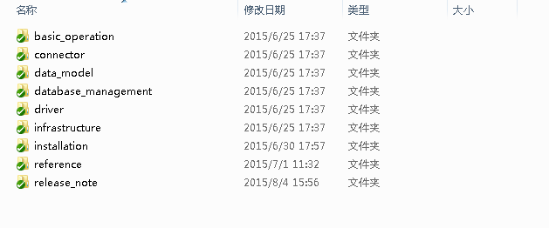
然后在Conf_x.xx.xml添加新添加的内容。

目录配置文件
目录配置文件即Conf_x.xx.xml（现最新版本为Conf_1.14.xml）.
目录配置文件介绍（任意上节示例为例）：
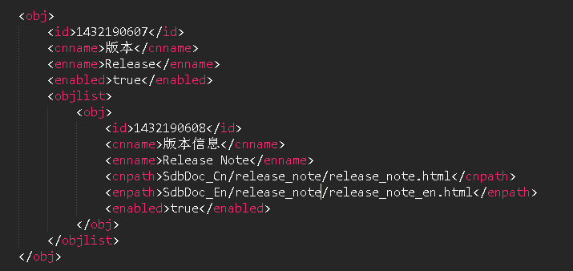

如图所示，无论是文件还是文件夹都作为一个obj在目录中存在，每个obj包含以下元素：
  - id：每一个obj拥有一个独立的id，id采用Unix时间戳（建议在linux操作系统中输入命令date +%s获得）
  - cnname：中文名
  - enname：英文名
  - enabled：是否显示（填写true或false）
文件夹在以上元素基础上用objlist标签包含自身所拥有的obj。
对于文件，应标明文件所在的相对路径，即：
  - cnpath：中文文档文件路径
  - enpath：英文文档文件路径

markdown语法
- 行内格式：
- 加粗：要强调 某些文字，只要以 * 符号前后包住即可，例如：*强调*
- 倾斜：要强调 某些文字，只要以 * *符号前后包住即可，例如：**强调**
- 删除线：要将一段文字加上水平线作为删除效果，将该段文字前后以 ~~ 包住即可。例如:~~删除线~~
- 清单：
- 无序清单：无序列表是以项目符号作列举的列表。每条项目都以项目符号 *作开头。例如：
*One
*Two
*Three
- 有序清单：有序列表与无序列表相类似，唯一的差别在于列表项目是以列举编号作开头，例如：
- One
- Two
- Three
- 表格：表格总共有三种写法
表格1：
Right Left Center Default
------------ ------- ------------ ----------
12 12 12 12
123 123 123 123
1 1 1 1

表头与数据列分别以一行为单位。直行的对齐则依照表头的文字和其底下虚线的相对位置来决定：
- 如果虚线与表头文字的右侧有切齐，而左侧比表头文字还长，则该直行为靠右对齐。
- 如果虚线与表头文字的左侧有切齐，而右侧比表头文字还长，则该直行为靠左对齐。
- 如果虚线的两侧都比表头文字长，则该直行为置中对齐。
- 如果虚线与表头文字的两侧都有切齐，则会套用预设的对齐方式（在大多数情况下，这将会是靠左对齐）。
- 表格底下必须接着一个空白行，或是一行虚线后再一个空白行。表格标题为可选的
表格2：
| Right | Left | Default | Center |
|------:|:-----|---------|:------:|
| 12 | 12 | 12 | 12 |
| 123 | 123 | 123 | 123 |
| 1 | 1 | 1 | 1 |

表格3：
+------------+--------+--------------------------+
| Fruit | Price | Advantages |
+=======+======+==============+
| Bananas | $1.34 | - built-in wrapper |
| | | - bright color |
+------------+---------+-------------------------+
| Oranges | $2.10 | - cures scurvy |
| | | - tasty |
+-------------+--------- +------------------------+

（注意对齐）

- 图片：
![图片标题](图片文件名)
P.S：
图片文件名对应images文件夹中图片的名称，例如：![](spark.jpg)。
图片标题可为空。
- 链接：
- 文档内部跳转链接：
[链接标题](跳转文档路径)
P.S：
跳转文档路径对应Conf_x.xx.xml中的cnpath或enpath。
例如：[系统配置需求](SdbDoc_Cn/installation/system.html)
- Api跳转链接：
[链接标题](跳转文档路径)
例如：[C++ API](api/cpp/html/index.html)
- 外部网站跳转链接：
[链接标题](URL)
例如：[SequoiaDB](http://www.sequoiadb.com)
- 标题：
标题是由一到六个 # 符号以及一行文字所组成，你可以在文字后面加上任意数量的 # 符号。由行首起算的 # 符号数量决定了标题的阶层：
# title1
## title2
### title3
#### title4
##### title5
###### title6
- 代码：
- 执行代码：要表明某些执行代码，只要以 <pre class=”prettyprint lang-javascript”></pre> 符号前后包住即可，例如：
< pre class=”prettyprint lang-javascript”>
db.foo.bar.find({age:{$gte:25},name:”Tom”})</pre>

- 执行结果：要表明某些执行结果，只要以 <pre class=”prettyprint lang-diy”></pre> 符号前后包住即可，例如：
< pre class=”prettyprint lang-diy”>
{age:25,name:”Tom”,type:”normal”}</pre>

文档展示
新的文档URL为：http://www.sequoiadb.com/cn/index.php?a=index&m=Files ，访问之前需要将内网的机器的hosts（C:\Windows\System32\drivers\etc\hosts）添加字段：
192.168.20.248 sequoiadb.com
192.168.20.248 bbs.sequoiadb.com
192.168.20.248 www.sequoiadb.com
192.168.20.248 user.sequoiadb.com
192.168.20.248 community.sequoiadb.com
192.168.20.248 apistore.baidu.com
192.168.20.248 hm.baidu.com
192.168.20.248 cloud.sequoiadb.com
192.168.10.83 smtp.qiye.163.com

